EDWIN GEHOVANI SANTOS LÓPEZ
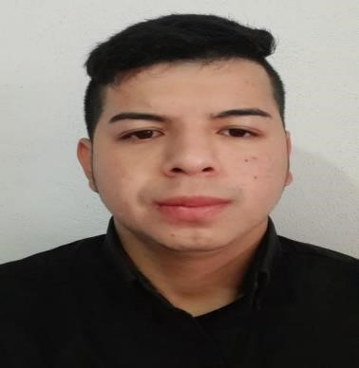
Dirección: Sector 1 lote 31 aldea concepción sacojito zona 0 de Chinautla G-
Correo:edwingeovany70@gmail.com
Fecha de nacimiento 21 de julio 1998
DPI: 3021 54051 0101
Tel: 5923-6067
NIT: 96149159
Nacionalidad: guatemalteco

PERFIL PROFESIONAL
Enfocado en poder promover una buena atención al cliente garantizando una buena satisfacción, apertura y cierre de caja, cobros fiables por distintos medios, operario de recepción de mercancía manejando óptimamente los recursos materiales de la empresa, humanos financieros y tecnológicos que son confiados a mi persona, con la finalidad de conseguir los objetivos que la institución previamente se ha fijado, uso y manejo del paquete Office y CRM.

Experiencia laboral
Talabartería Innova pie Alistador y Preparador
2014- 2015

Restaurante Nais Cocinero
2015 - 2017

Vinoteca S.A
Asistente administrativo Dirección: 4a Calle 0-74 Pamplona Zona 13
2018 - 2021

Restaurante Nais
Asistente de gerencia
Desde 17/04/21 Hasta la actualidad

FORMACION ACADEMICA

Escuela Oficial Rural Mixta No: 2000
Primaria 2009- 2014

Colegio Mixto San Fernando
Básicos 2015 - 2017

Colegio Doctor Theo Bloem
Diversificado Bachiller en ciencias y letras 2021

Otros Estudios
Colegio Mixto Belén Curso Chef Internacional 2019

Referencias PersonalesReferencias Laborales
Yannyleth HernándezEncargado de Deli
57325767Byron Quiran Tel: 30286713
Luis EscobarEjecutivo de Vinoteca
57791608Ronald Mejía Tel: 40400497
Jorge GarcíaEncargada de Telemercadeo
47740432Irene Caal Tel: 50710514
Nilton Rivera gerente de tienda Nais
57106727

